Bài 2.

+= | concat
- Sau phép toán sẽ tạo 1 object tạm(temporal object) để lưu kết quả.  - Chậm hơn(mất 5,5s cho 100 000 lần thực hiện phép cộng chuỗi). | - Phép toán được thực hiện ngay trên object đó  - Nhanh hơn(mất 0.014s)

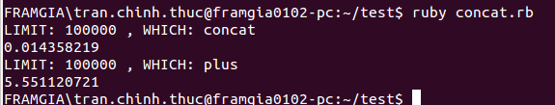
T

Bài 3.
Model: person.rb

class Person < ActiveRecord::Base
belongs_to :parent, class_name: "Person"
has_many :children, class_name: "Person", foreign_key: "parent_id"

def grandchildren
self.children.map{|child| child.children}.flatten
end
end

Migration.

class CreatePeople < ActiveRecord::Migration
def change
create_table :people do |t|
t.string :name
t.references :parent, index: true
t.timestamps null: false
end
end
end

Method grandchildren để lấy các grandchildren của 1 person. Trong db không cần thay đổi gì.
Bài 1:
Ý tưởng:
Mỗi ô ruộng với tọa độ (x,y) sẽ có các ô chung đỉnh:
(x-1, y), (x-1, y-1), (x-1, y+1),...
- Tính từ trên xuống, từ trái sang, tọa độ x thay đổi theo thứ tự:
dx = [-1,-1,-1,0,0,1,1,1]
- Tương tự, theo chiều y:
dy = [-1,0,1,-1,1,-1,0,1]
* Ta duyệt lần lượt các ô trong ruộng:
Mỗi lần gặp một ô bị lụt ta duyệt các ô chung đỉnh theo chiều rộng(kiểu duyệt BFS). Sau mỗi lần gọi bfs, ta có được một ao, gán các ô bị lụt đã duyệt thành các ô bình thường rồi duyệt tiếp cho hết mảng.
Hàm bfs:
